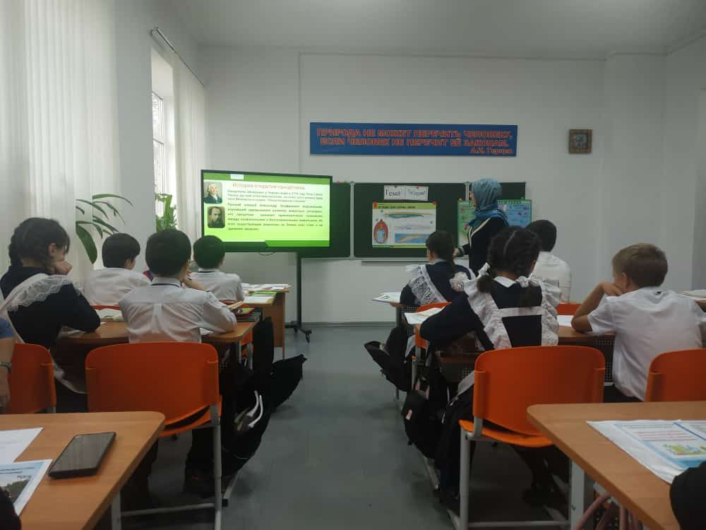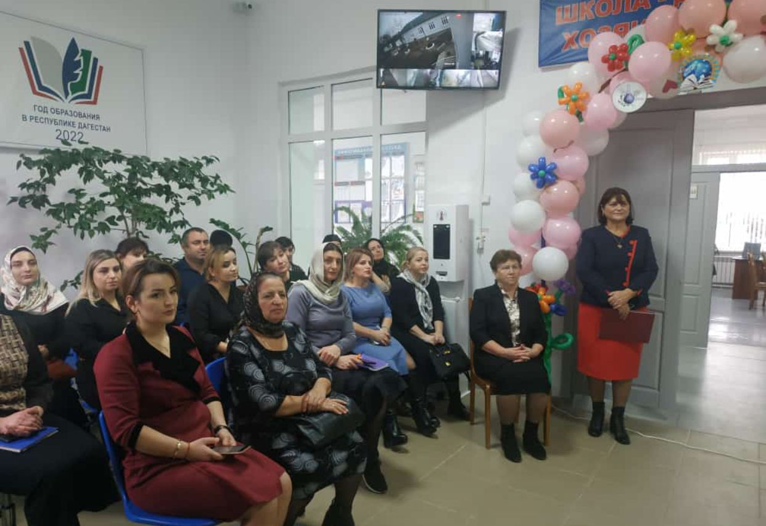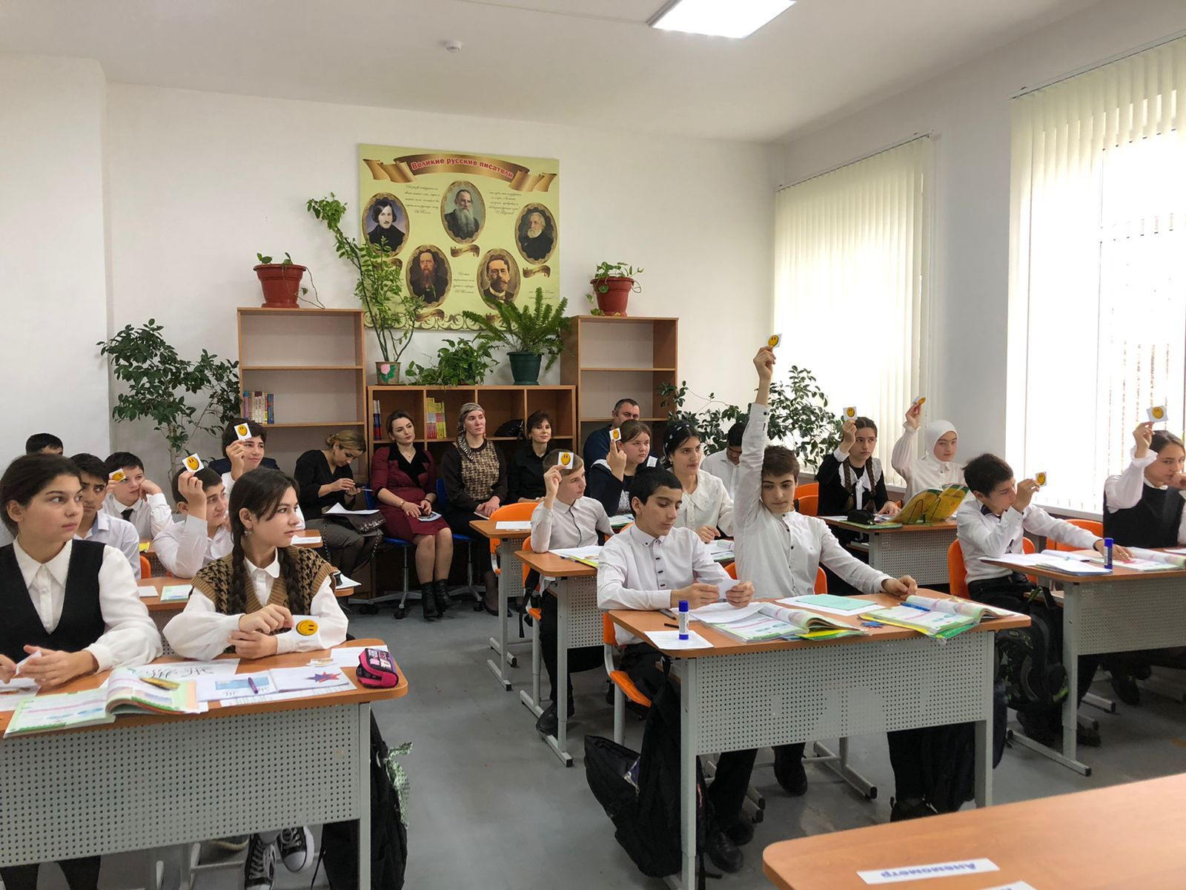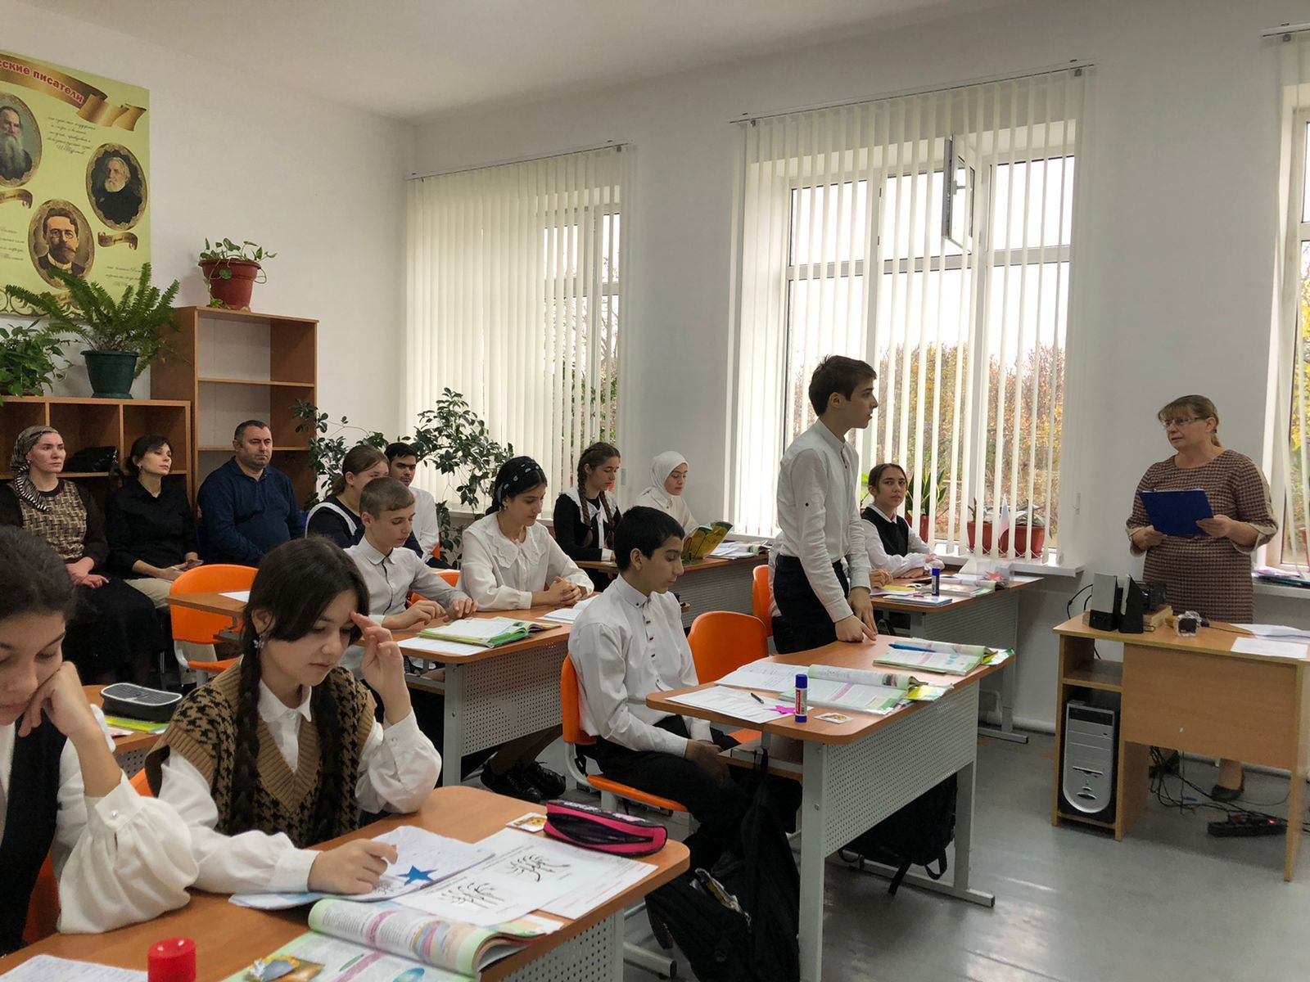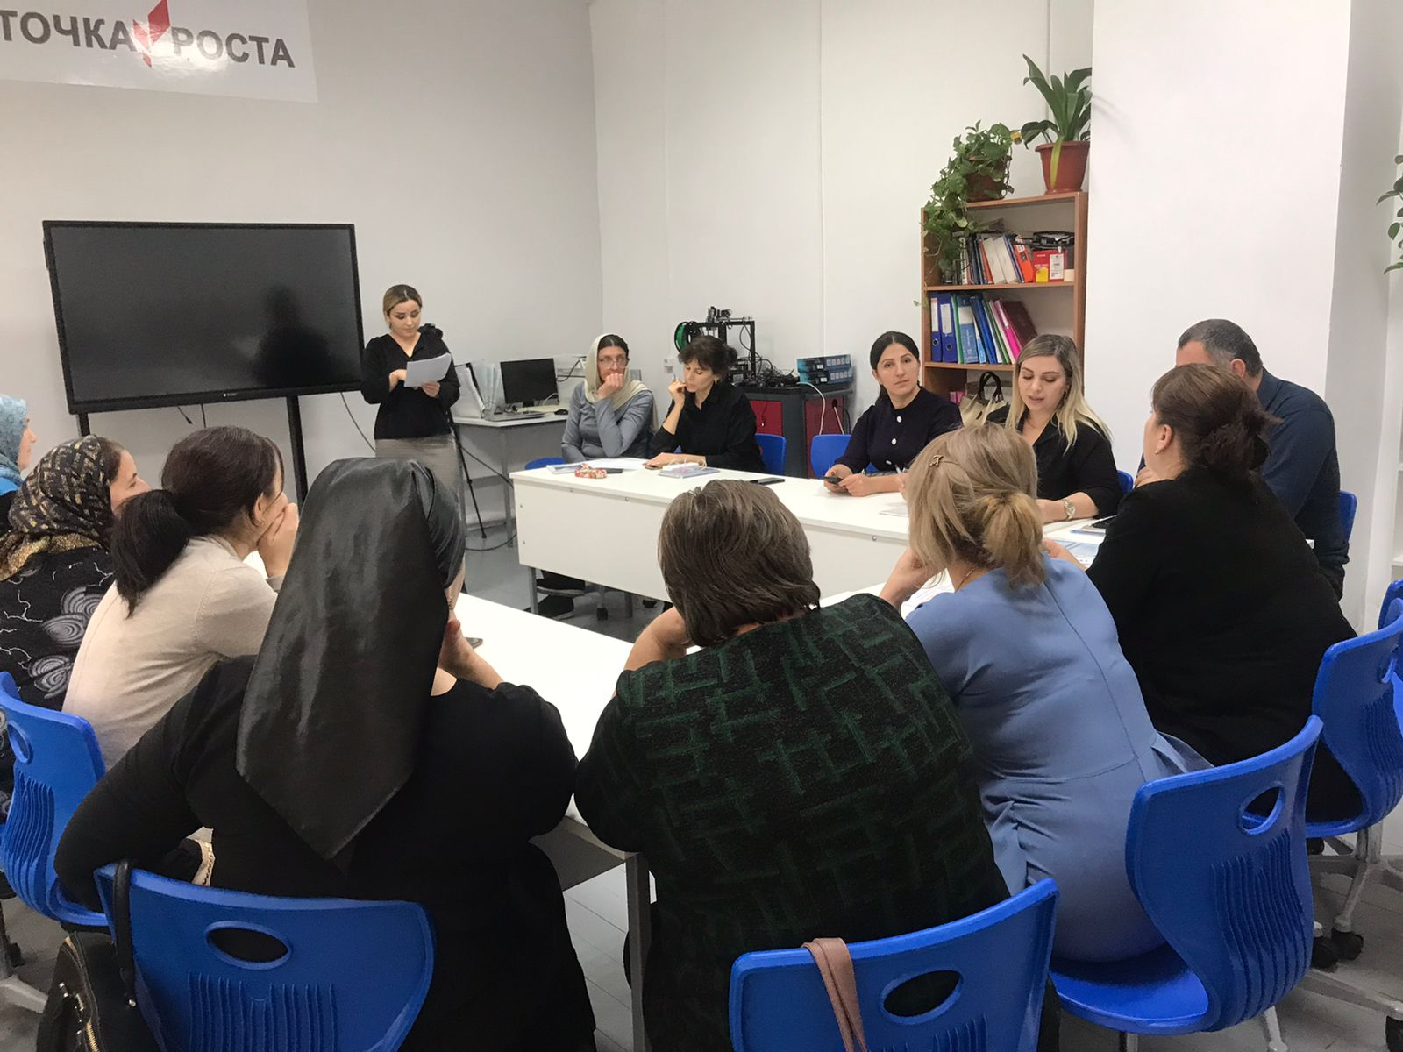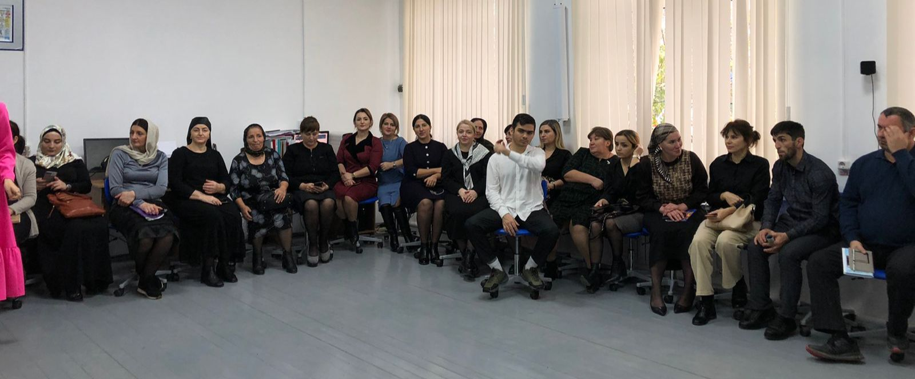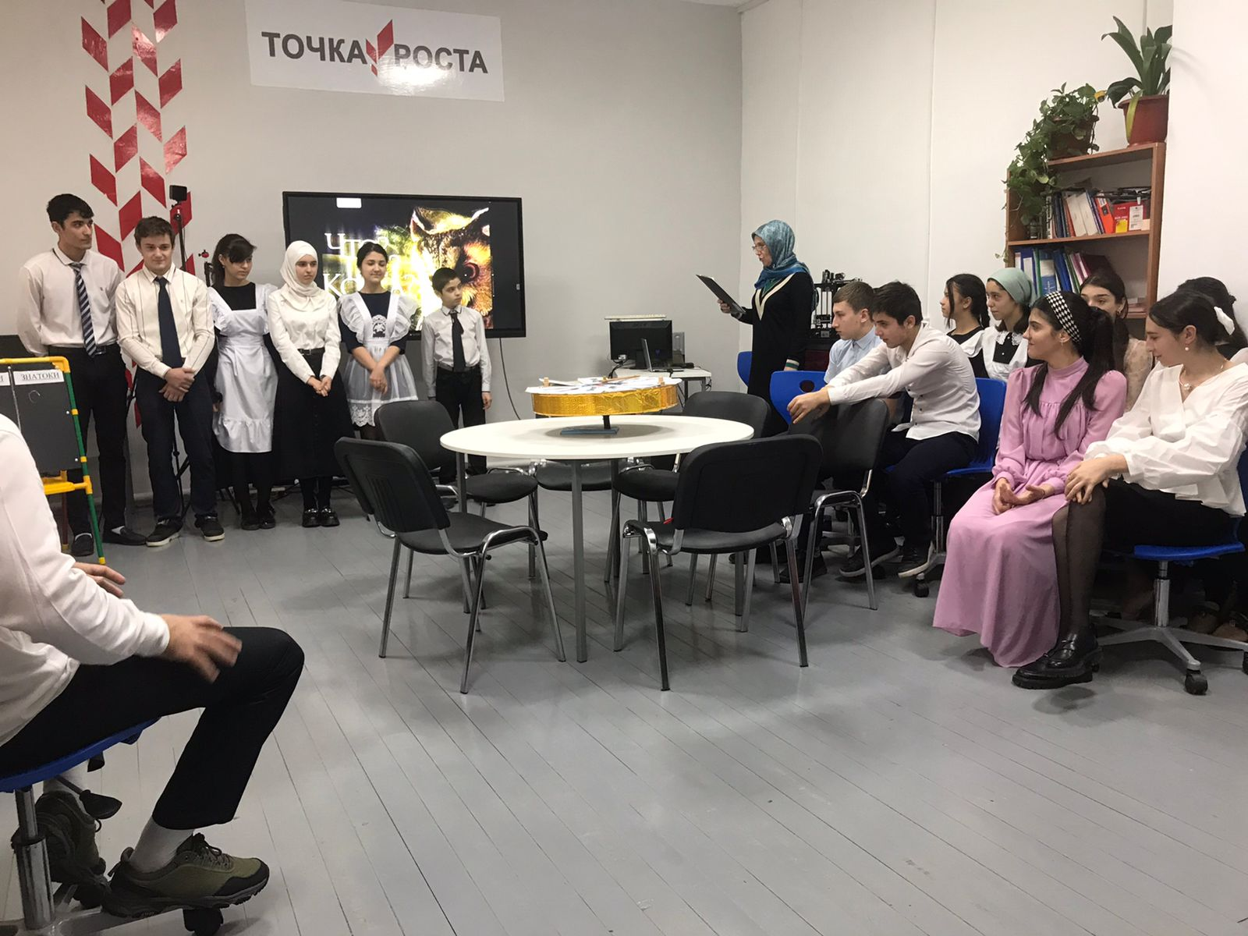
Муниципальный семинар учителей естественно-научного цикла
22.11.2022
В соответствии с Планом повышения качества образования в МР «Тарумовский район» РД на 2022-2026 годы, по утверждённому графику семинаров на 2022-2023 учебный год, 22 ноября на базе Раздольевской СОШ прошёл муниципальный семинар учителей естественно-научного цикла. Спасибо большое за тёплый приём всему педагогическому коллективу в лице директора Крыгиной Юлии Сергеевны. Присутствовали:начальник отдела образования Карташова Ольга Ивановна, работники отдела образования:Хачатурова Наталья Анатольевна-главный специалист, Абакарова Шуана Магомедовна-завметодкабинетом и 20 педагогов школ района. Программа семинара: приветствие участников,открытый урок по биологии в 7 кл. на тему «Тип хордовые»-учитель Магомедова Зайнаб Магомедовна Раздольевская СОШ, открытый урок по географии в 8 кл. на тему «Типы климатов в России. Атмосфера вихри» -учитель Плахова Ольга Александровна Раздольевская СОШ, мастер-класс на тему: «Пути совершенствования качества образования на уроках географии»-учитель географии Маллаева Мадина Курбаналиевна А-Невская СОШ, внеклассное мероприятие -игра «Что, где, когда?», круглый стол, анализ уроков. Цель данного семинара:наставничество молодых педагогов, взаимообмен опыта педагогов разного уровня, поисковая работа на уровне научных исследований, эффективность работы учителей ассоциации на уроках по обеспечению качественного образования учащихся-отметила начальник отдела образования Ольга Ивановна.

